Pressemitteilung

GC 100-jähriges Jubiläum

GC präsentiert zum 100-jährigen Jubiläum ein neues Logo
Am 11. Februar 2021 feierte GC den 100. Jahrestag seiner Gründung in Japan 1921. Zu Ehren dieses bedeutenden Meilensteins hat GC eine Reihe von internen und externen Aktivitäten vorbereitet, um dieses besondere Jahr entsprechend zu würdigen.
In diesem Zusammenhang präsentierte Dr. Kiyotaka Nakao, Präsident und CEO der GC Corporation, einen speziell für das Jubiläum entwickelten Slogan und Logo. Beides wird während des Jubiläumsjahres weltweit verwendet.
Das Logo wurde im Zuge eines Wettbewerbs ausgewählt, den GC für alle Mitarbeiter ausgerufen hatte. Ziel war, ein Logo zu entwerfen, das die Unternehmensvision sowie die lange Tradition und Kompetenz von GC in der Zahnmedizin widerspiegelt. Eines der Leitprinzipien des Unternehmens ist der Nakama-Spirit, d. h. der gemeinsame Geist der Zusammenarbeit aller Mitarbeiter weltweit, die auf ein gemeinsames Ziel hinarbeiten. Das gewählte Logo zum 100-jährigen Bestehen von GC symbolisiert die Werte des Unternehmens und verkörpert seine Einheit über die gesamte Organisation und Kontinente hinweg.
Das Jubiläumslogo ist eine Adaption des „Smile for the World“-Logos, das GC seit 2017 verwendet, welches das Engagement des Unternehmens für die Verbesserung der weltweiten Zahngesundheit darstellt. Das „Smile fort he World“-Logo wurde mit der Zahl „100“ ergänzt und unterstreicht in Kombination mit dem Slogan "100 years of Quality in Dental" noch einmal den Jubiläumshintergrund.
Der Slogan spiegelt außerdem als Botschaft die Verpflichtung von GC wider, "weiterhin einen wichtigen Beitrag zur Verbesserung der weltweiten Zahngesundheit leisten zu wollen". Er steht zudem im Einklang damit, das 21. Jahrhundert als "Century of Health" zu erklären und dem Bestreben GCs, weltweit die Nummer 1 unter den Herstellern von zahnmedizinischen Produkten zu werden. Zudem unterstreicht der Slogan die Intention des Unternehmens, die Vitalität und das Wohlbefinden der Menschen überall auf der Welt zu verbessern.
Das privat geführte und global agierende Unternehmen begeht das Jubiläumsjahr indem es sein Bekenntnis zu den Werten des Unternehmens erneuert und damit das Vermächtnis seiner Gründer in Ehren trägt. Das neu entwickelte Logo nimmt genau diese Grundwerte auf und wird das Unternehmen auch über sein 100-jähriges Jubiläum hinaus begleiten.

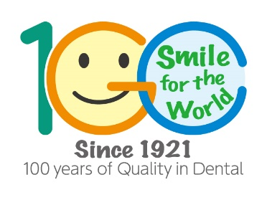

Für weitere Informationen
GC Germany GmbH
Seifgrundstraße 2
61348 Bad Homburg
Fon +49.6172.99.596.0
europe.gc.dental/de-DE
Info.germany@gc.dental

